Министерство науки и высшего образования РФ

ФГБОУ ВО «РГРТУ» имени В.Ф. Уткина

Кафедра «Космические технологии

ОТЧЕТ

к лабораторной работе № 1

по курсу "Экспертные системы и искусственный интеллект"

по теме

«Изучение алгоритмов Minimax, Negmax и Alpha-Beta отсечения»

Выполнил:

студент гр. 748

Чуйко А.А.

Проверил:

доцент кафедры КТ

Наумов Д.А.

Рязань, 2020 г.

**Цель работы**: знакомство с задачей поиска пути на дереве игры, реализация и ислле-дование алгоритмов Minimax, Negmax и Alpha-Beta отсечения.

**Задачи**:

– выбрать детерменированную игру для двух игроков с открытой информацией (шашки, крестики-нолики, "точки" и т.д.);

– описать состояние игры, ход игры в терминах структур данных выбранного языка реализации алгоритмов;

– придумать и реализовать следующие алгоритмы:

1) инициализация начального состояния игры;

2) получение списка всех возможных ходов для заданного состояния;

3) выполнение хода;

4) отмена хода;

5) проверка, что игрок выиграл/проиграл;

– придумать и реализовать как минимум одну оценочную функцию;

– изучить учебный пример – реализацию игры в крестики-нолики;

– реализовать алгоритмы Minimax, Negmax и Alpha-Beta (или использовать их реализацию из учебного примера);

– сравнить количество вершин дерева игры для трех алгоритмов и время поиска хода в зависимости от заданной грубины дерева;

– реализовать игру компьютера с самим собой или с человеком (или использовать реализацию из учебного примера).

**Описание игры и её правил**

Ладейная игра

На шахматной доске, или, в более общей ситуации, на прямоугольной доске произвольного фиксированного размера стоит ладья (рис. 1) — шахматная фигура, которая может ходить по вертикали или по горизонтали, причем в данной игре только вниз или влево, на любое число клеток, но хотя бы на одну. Ходы игроков чередуются, и проигрывает игрок, который не может сделать ход. Пронумеруем клетки по горизонтали слева направо и по вертикали снизу вверх, начиная с 1.

Терминальная позиция — (1,1).

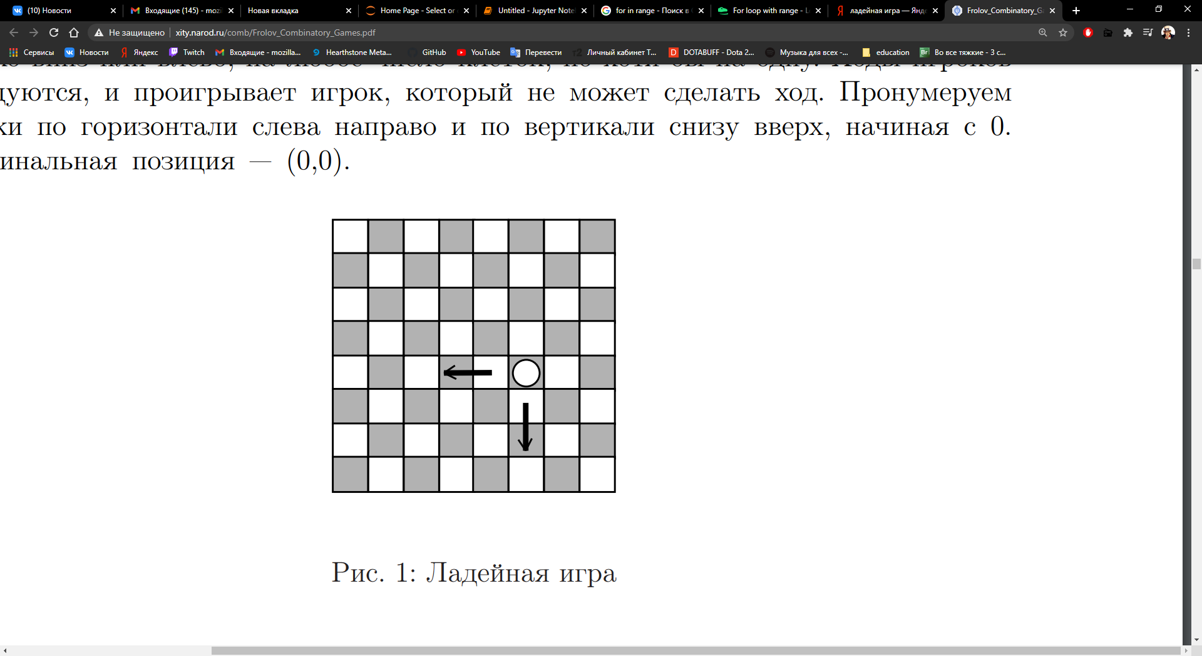

Рис. 1 – Ладейная игра

**Описание состояние игры, ход игры в терминах структур данных выбранного языка реализации алгоритмов**

При начале игры инициализируем начальное положение фигуры (координаты на поле 1, 1). Т.к. целью игры является достижение координаты (8, 8), то мы не будем инициализировать всё поле, а при совершении или отмене хода будем опираться на смещение по той или иной оси.

Ситуация в игре будет считаться выигрышной, если следующий ход будет иметь координату (8, 8), то есть обе оси должны быть равны 8, что и будет условием выигрышной ситуации.

Оценочная функция будет возвращать отрицательный модуль разницы между координатами, что будет соответствовать отклонению от диагонали, т.к. эмпирическим способом было выяснено, что нахождение на диагонали (x,x) является выигрышным.

Модуль будет отрицательным, т.к. цель игрока удержаться на диагонали, что принесет ему победу.